# COLLECT迭代三测试文档

Jenkins地址： <http://124.222.135.47:8081/job/backend-volatile/>

用户名： lyk

密码： 123456

进入项目即可查看jacoco测试覆盖率报告

## 文档信息

### 小组信息

|  |  |  |
| --- | --- | --- |
| 姓名 | 电子邮箱 | QQ |
| 李大磊 | 191250067@smail.nju.edu.cn | 1945652814 |
| 曹璐 | 191250003@smail.nju.edu.cn | 1534972955 |
| 陆昱宽 | 191820133[@smail.nju.edu.cn](mailto:191830106@smail.nju.edu.cn) | 1037400635 |
| 熊智星 | 191250162@smail.nju.edu.cn | 1731393946 |

### 基本信息

|  |  |  |  |
| --- | --- | --- | --- |
| 创建者 | 文档管理者 | 文档使用者 | 文档创建日期 |
| 陆昱宽 | 陆昱宽 | lyk,李大磊，熊智星，曹璐 | 2022年3月5日 |

### 修改记录

|  |  |  |
| --- | --- | --- |
| 日期 | 修改人 | 改动 |
| 2022年3月5日 | 陆昱宽 | 初始化文档 |
| 2022年4月2日 | 李大磊 | 添加了迭代二部分 |
|  |  |  |

## 算法测试

算法部分采用ApiFox进行了接口测试， 对每个接口，生成Mock数据进行请求，观察算法的返回值是否正常， 即是否通过参数校验和结果是否反常

测试用例和结果参见《迭代二项目设计文档》 ---> 《Python算法接口》

## 单元测试

### 概述

本项目使用JUnit5进行单元测试，并用maven-project-info-reports-plugin导出测试报告。

本项目使用JaCoCo统计单元测试中的代码覆盖率。

单元测试只要针对Mapper层和Service层。对数据库接口调用进行测试。 由于我们的Mapper层完全面向数据库，而不是面向业务，逻辑上的实体类在数据库中如果被拆分成多个表，则Mapper层也会有多个相应的Mapper。 而Mapper到实体类的拼接逻辑在Service层进行。 因此要测试DAO，有必要对这两层都进行测试。

### Mapper

对CURD均进行了测试， 尤其是delete操作， 要测试一个实体的删除是否能连带其与其有组合的实体的删除。 比如发布的任务和提交的测试报告，是一对多关系。前者删除会连带删除后者

样例代码:

@Test

@Transactional

@Disabled

public void delete(){

long task_id_to_be_deleted = 17;

taskMapper.delete_by_task_id( task_id_to_be_deleted );

Task null_task = taskMapper.get_by_task_id(task_id_to_be_deleted);

int related_reports_num = reportMapper.count_reports_of_task(task_id_to_be_deleted);

Assertions.assertEquals(null, null_task);

Assertions.assertEquals( 0, related_reports_num ); //测试报告也应该删除

}

### Service

### 测试结果

粘贴JUnit与surefire导出的结果

### 覆盖率报告

jacoco报告截图

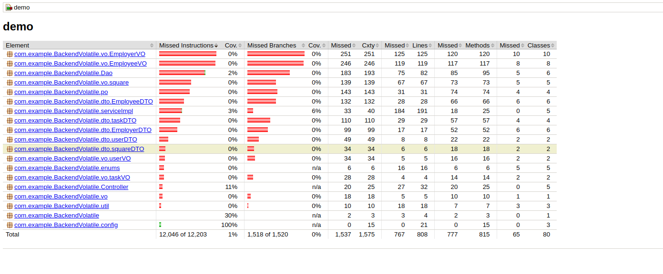

jenkins上的jacoco插件截图：

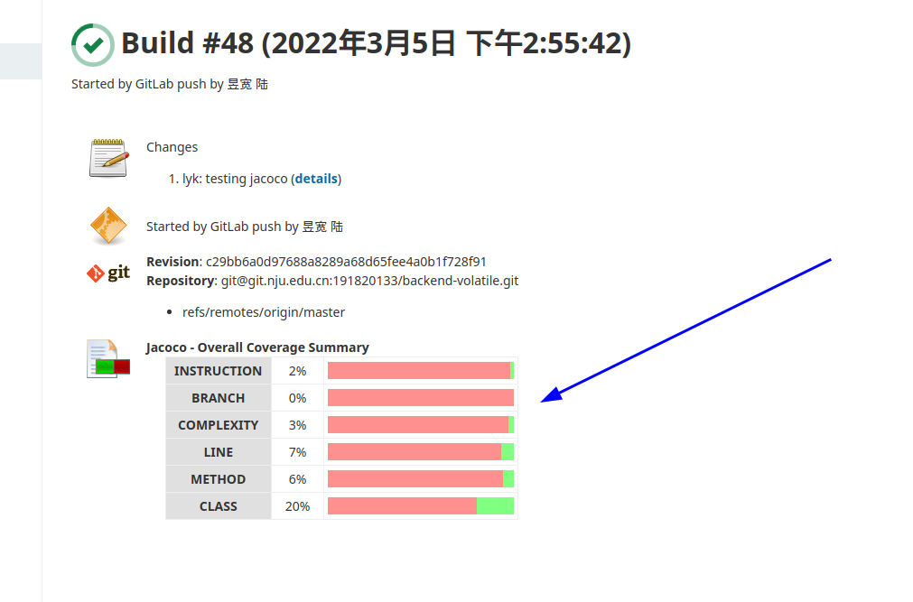

## 集成测试

### 概述

用Postman对接口进行集成测试

### 测试结果

1. 发布任务：

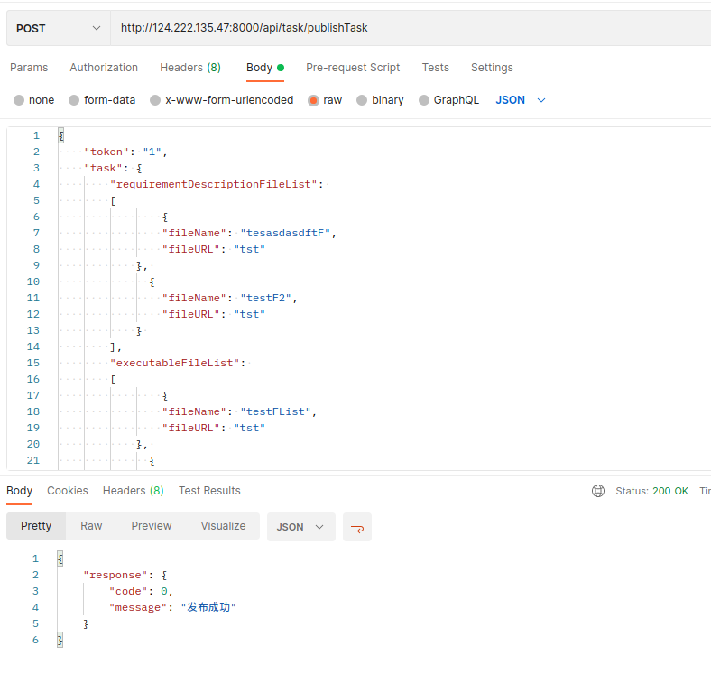

2. 任务广场浏览任务：

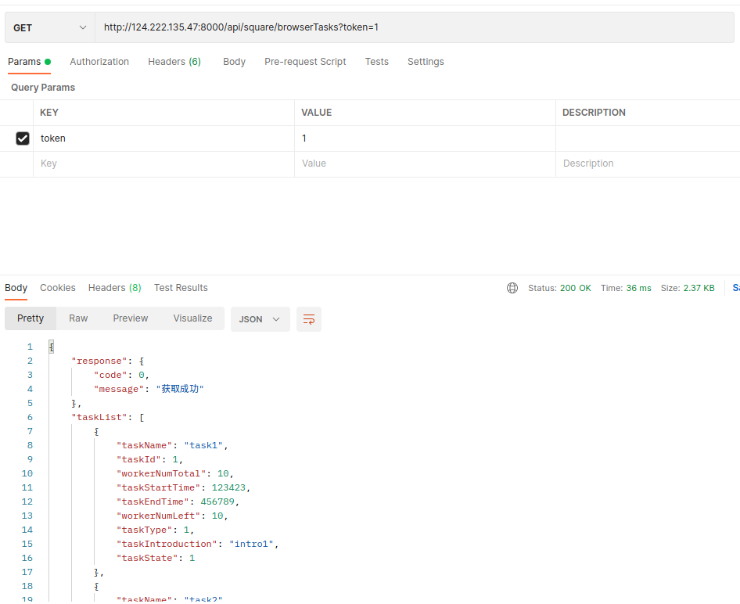

3. 收包方接受任务：

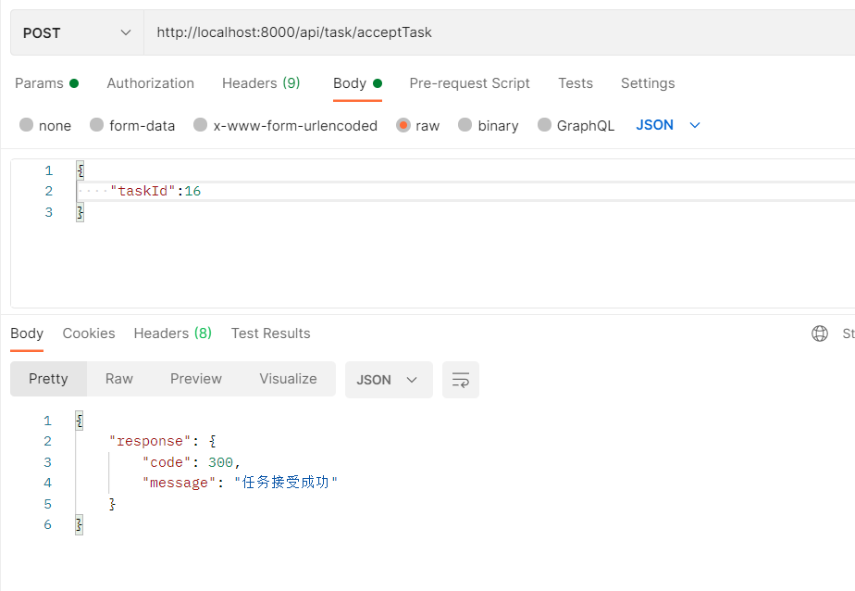

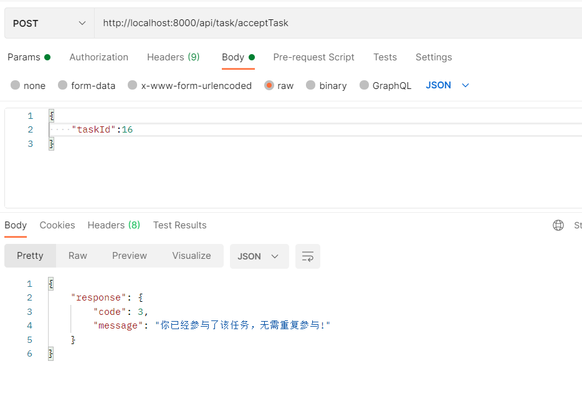

4. 用户登录

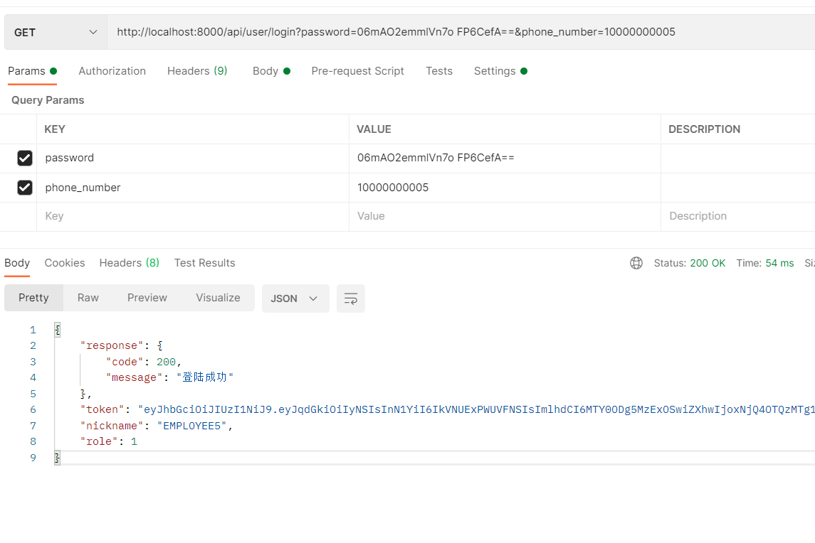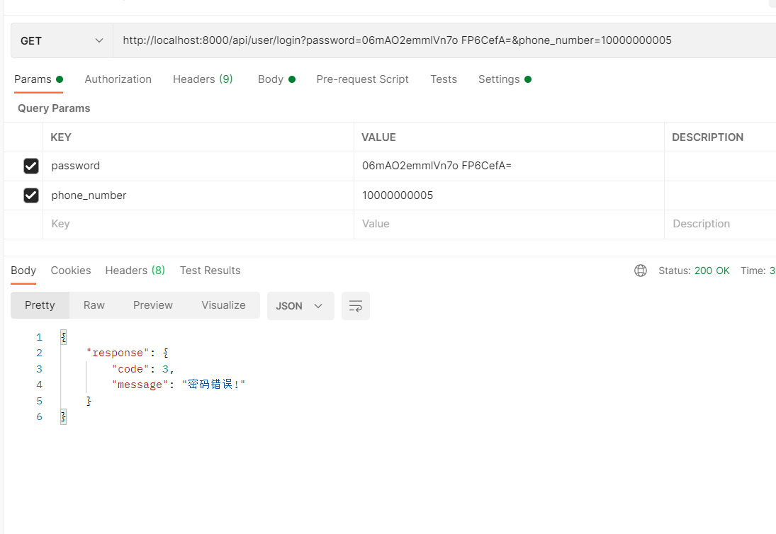

5. 用户注册

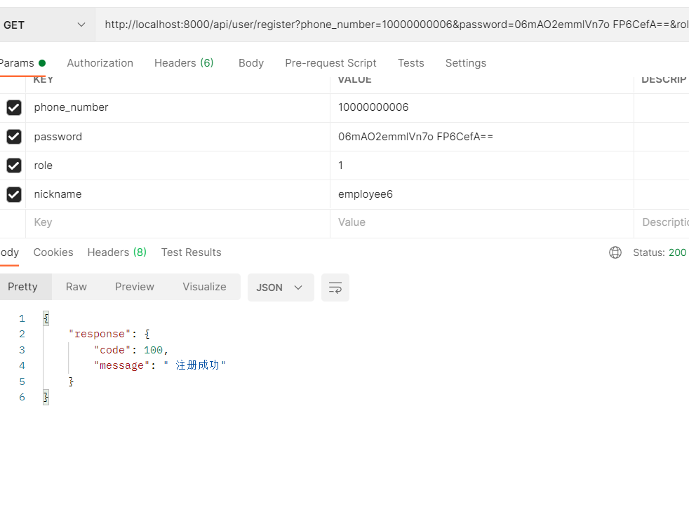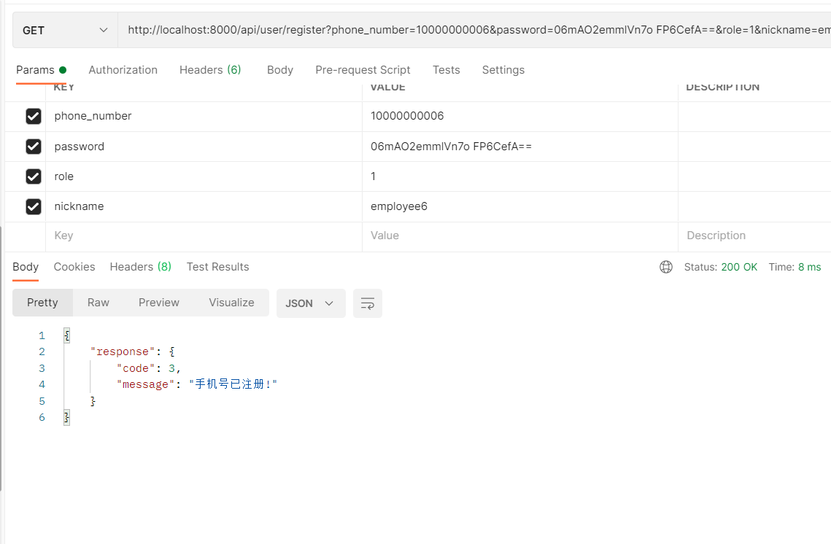

6. 获取用户资料

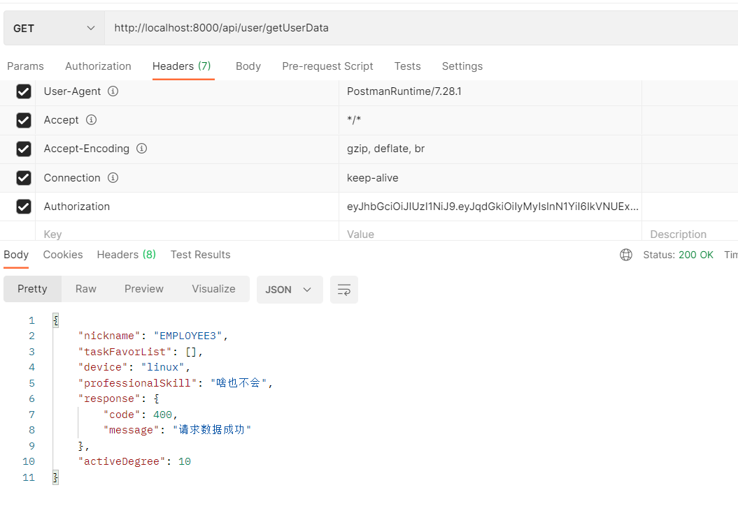

7.设置用户资料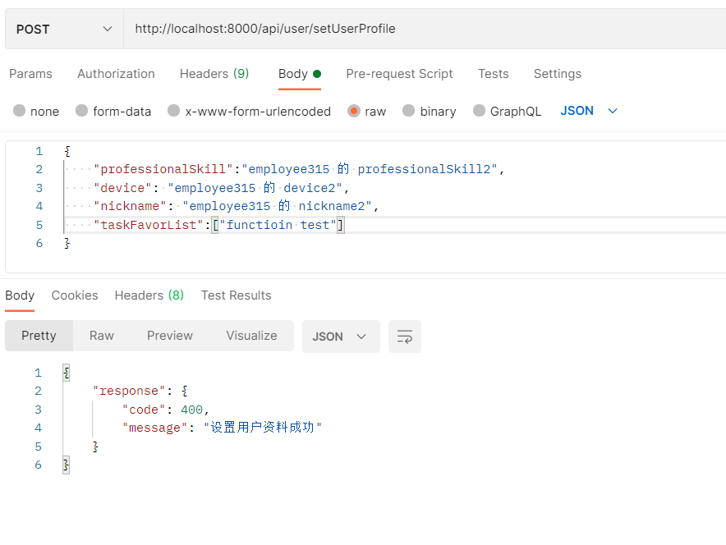

8. 众包工人在个人中心浏览进行中的任务

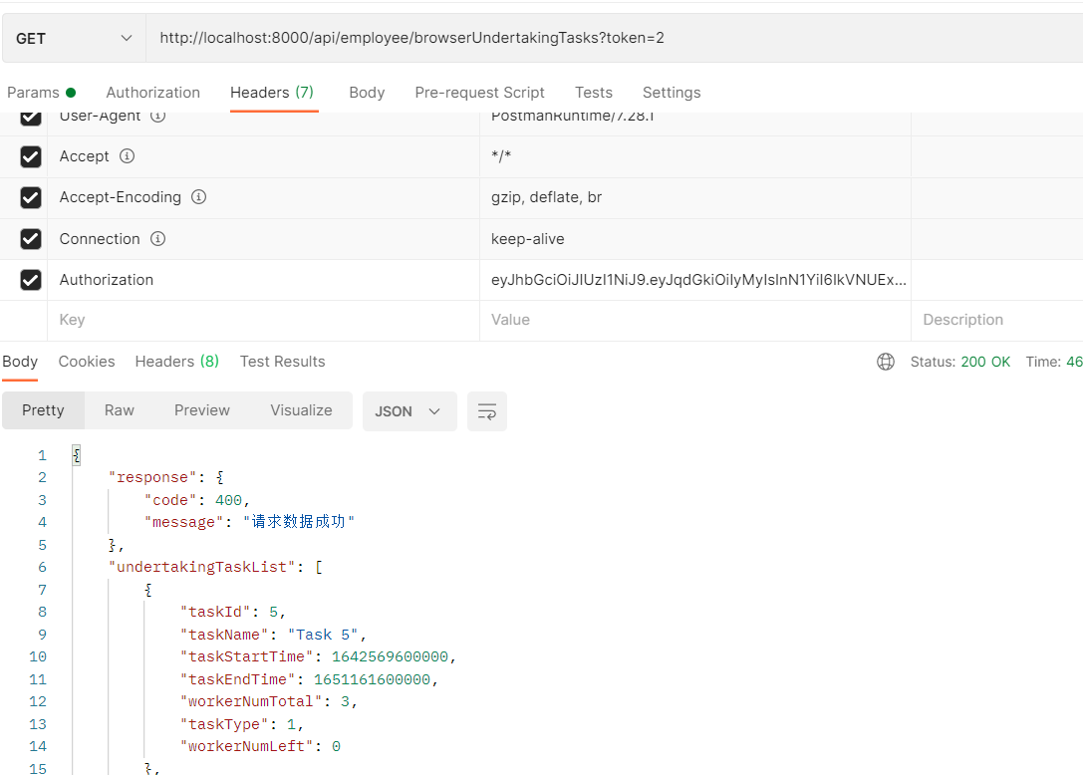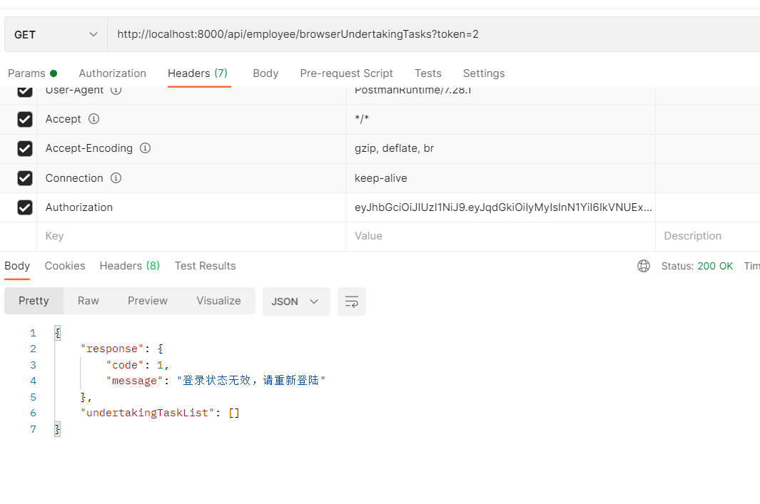

9. 众包工人在个人中心浏览已停止招募的任务

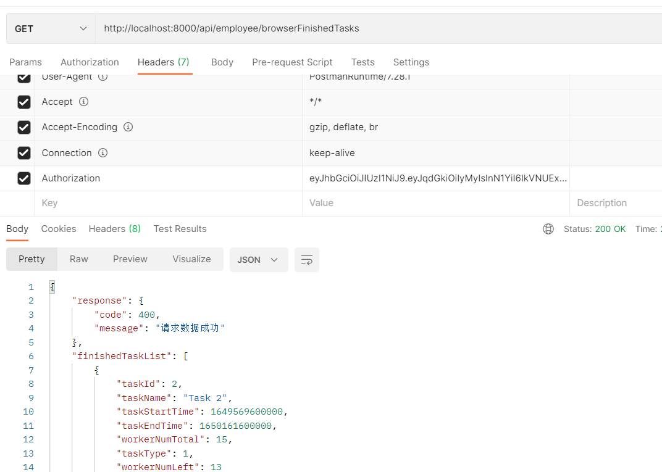

10.发包方在任务广场查看任务细节

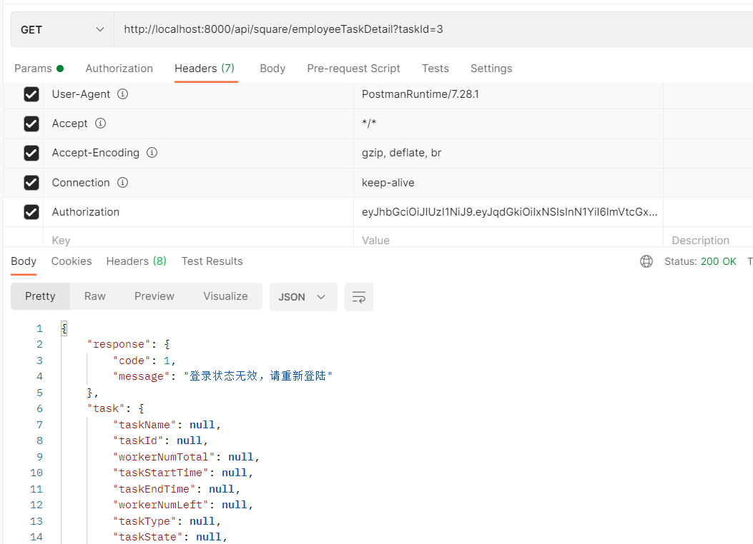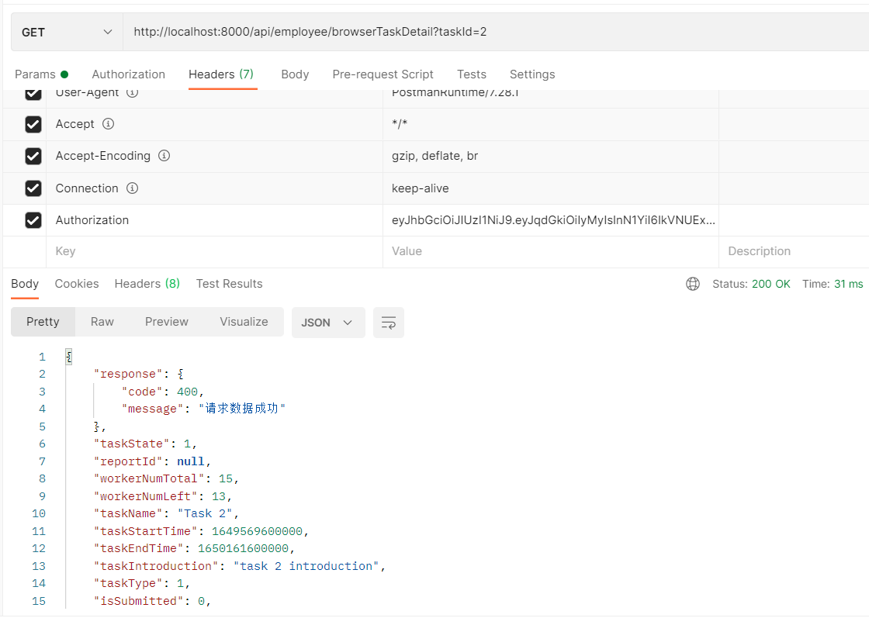

11. 给报告评分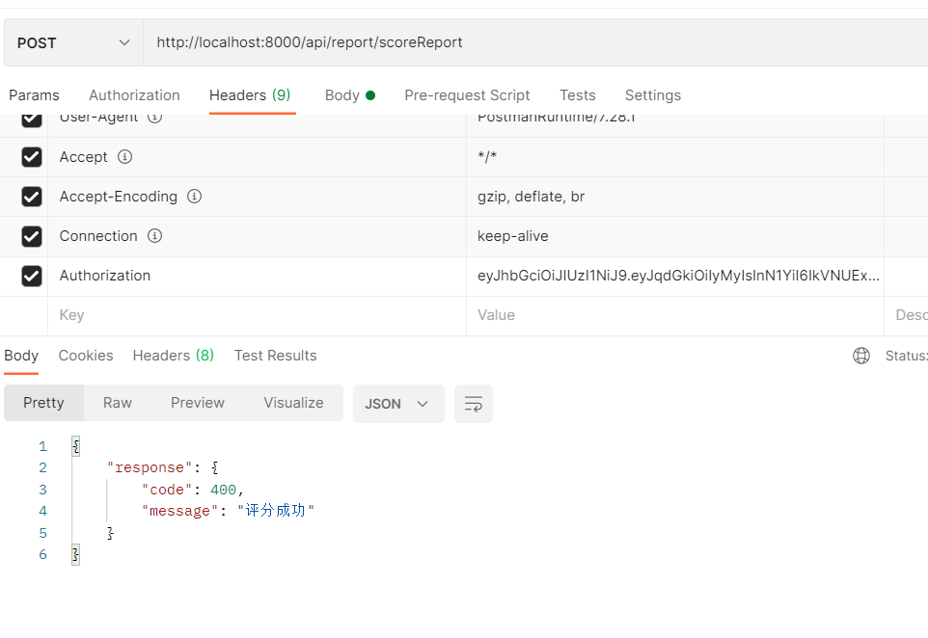

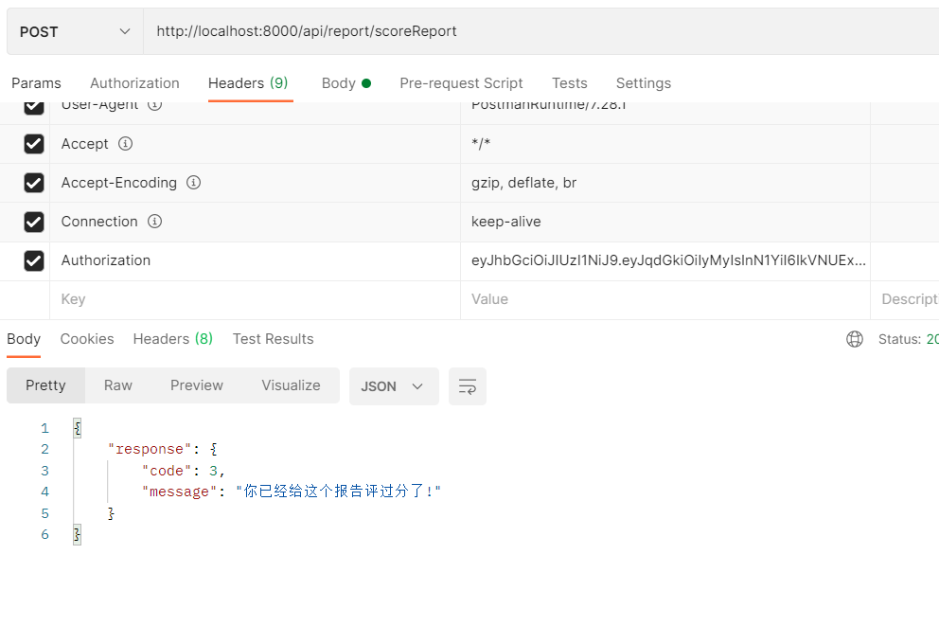

12. 查看报告评分

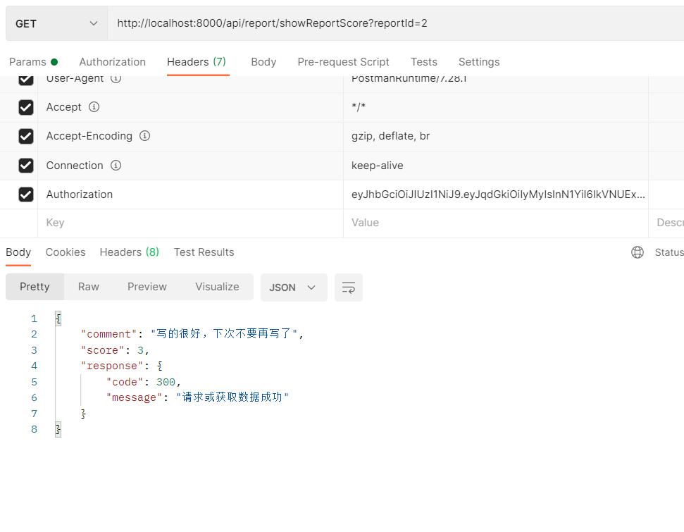

13.显示报告协作关系

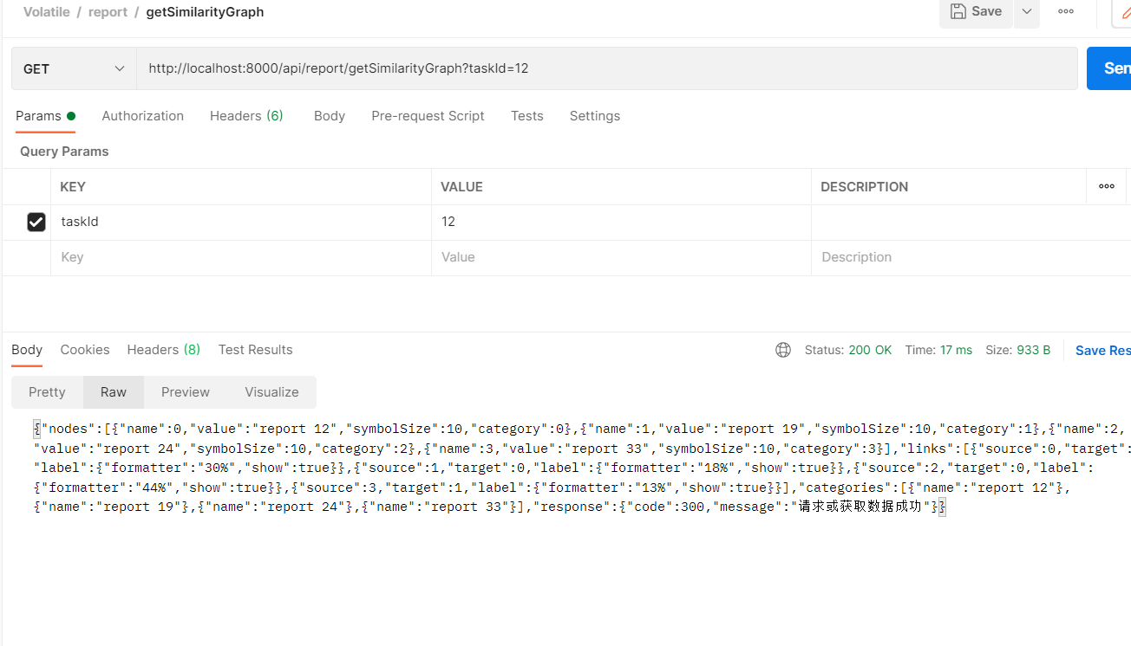

14.显示树状图

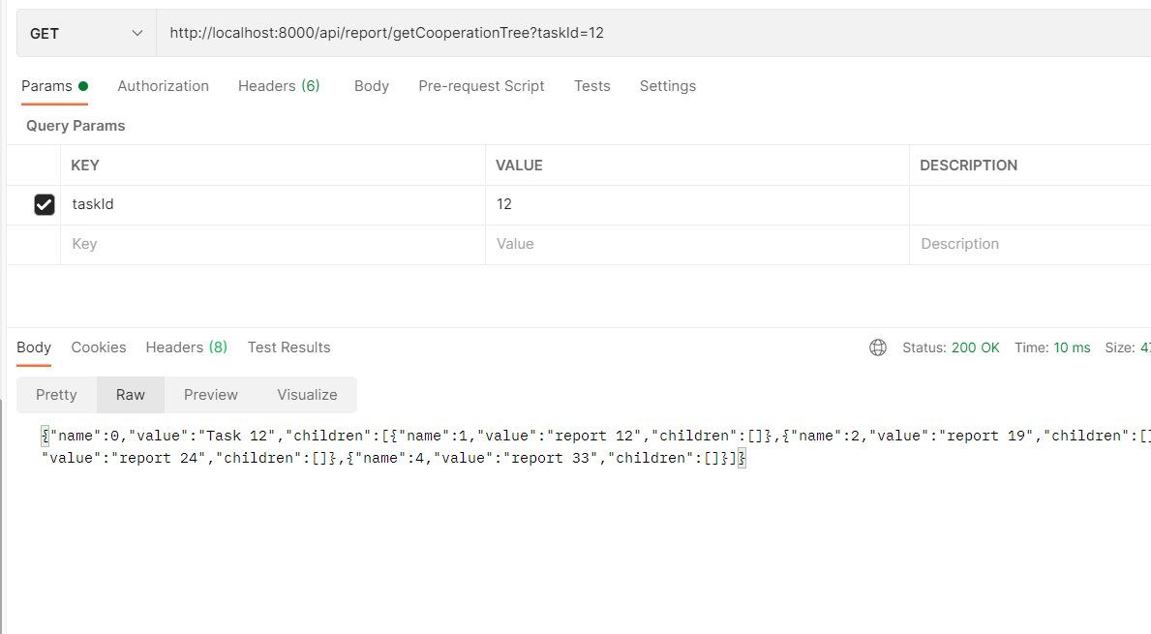

15. 获取推荐结果

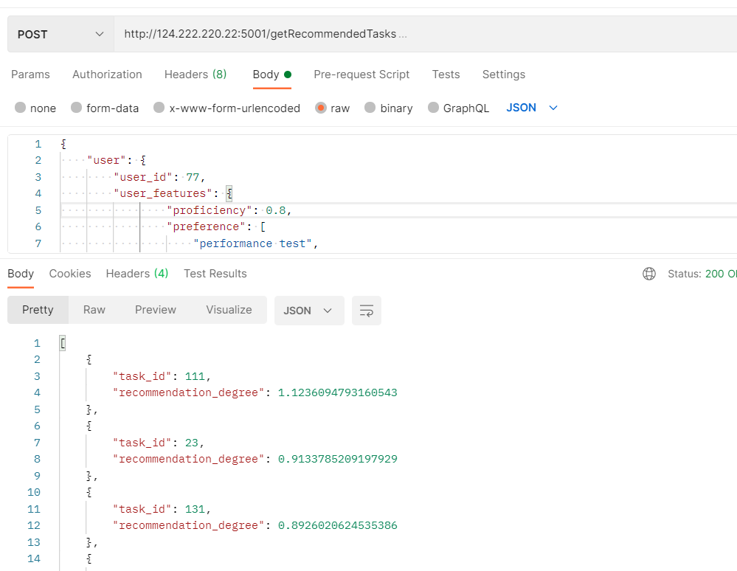

16. 计算报告相似度

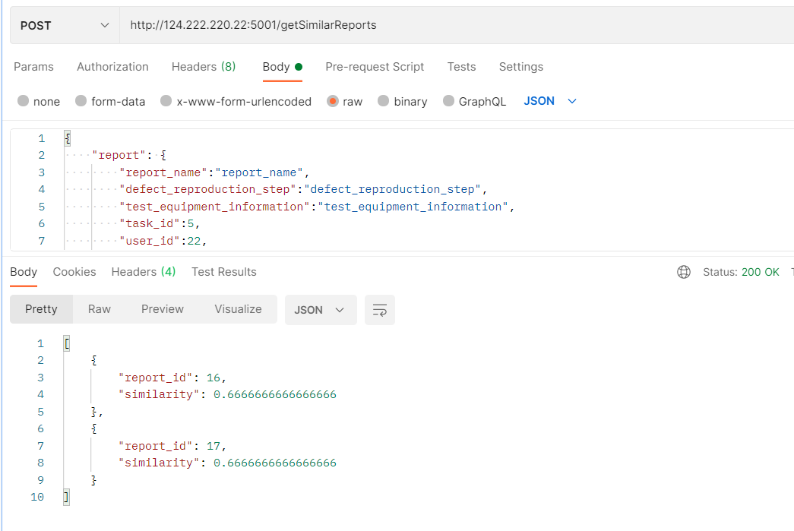

17. 获取任务的报告列表

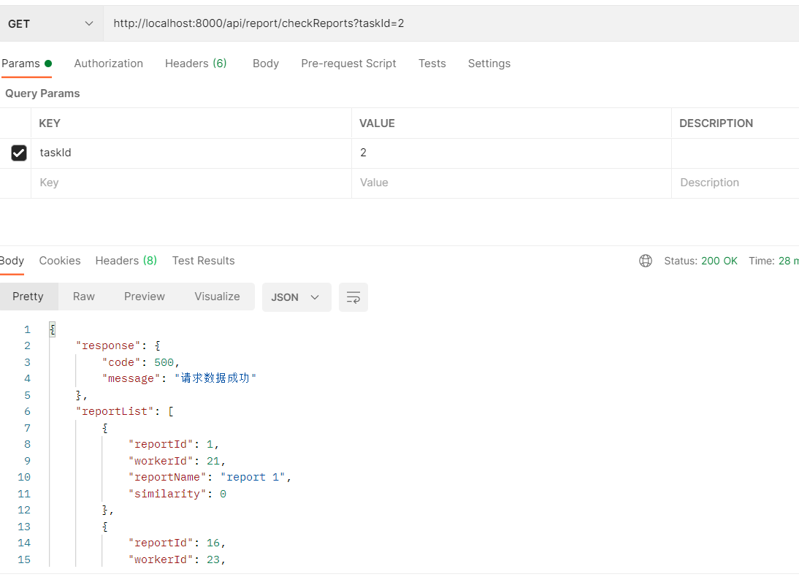

18. 主动协作报告

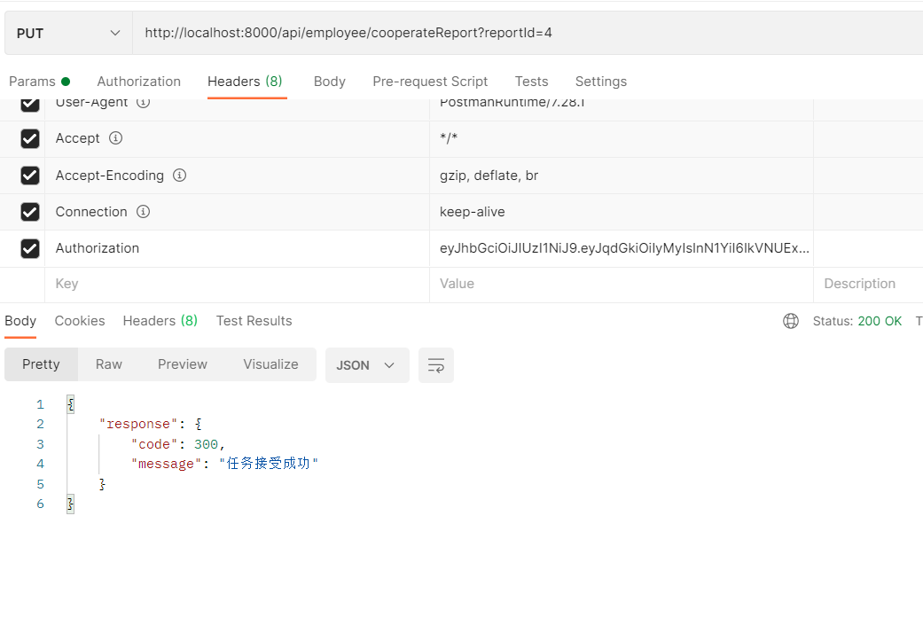

19. 众包工人查看一个任务已提交的所有报告

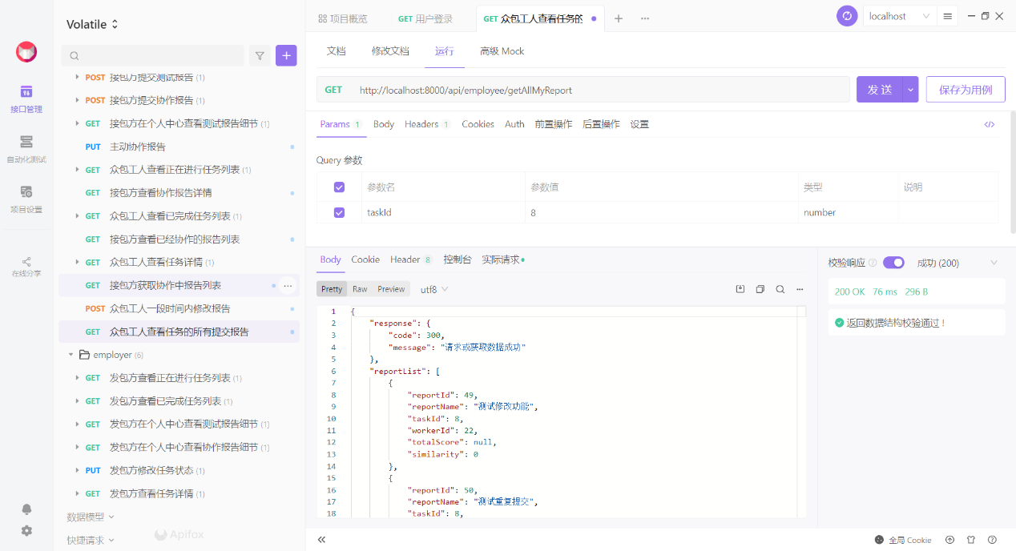

20. 众包工人修改报告

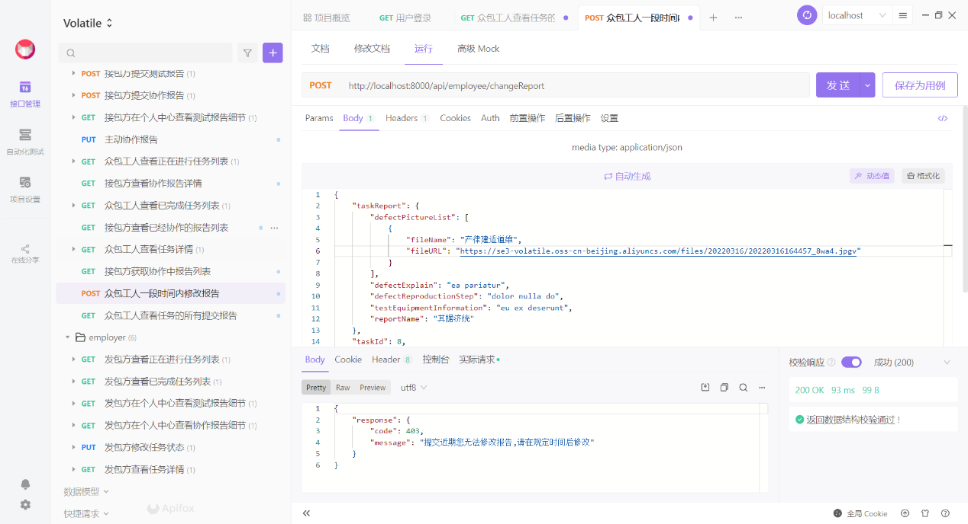

21. 管理员设置报告可修改时间

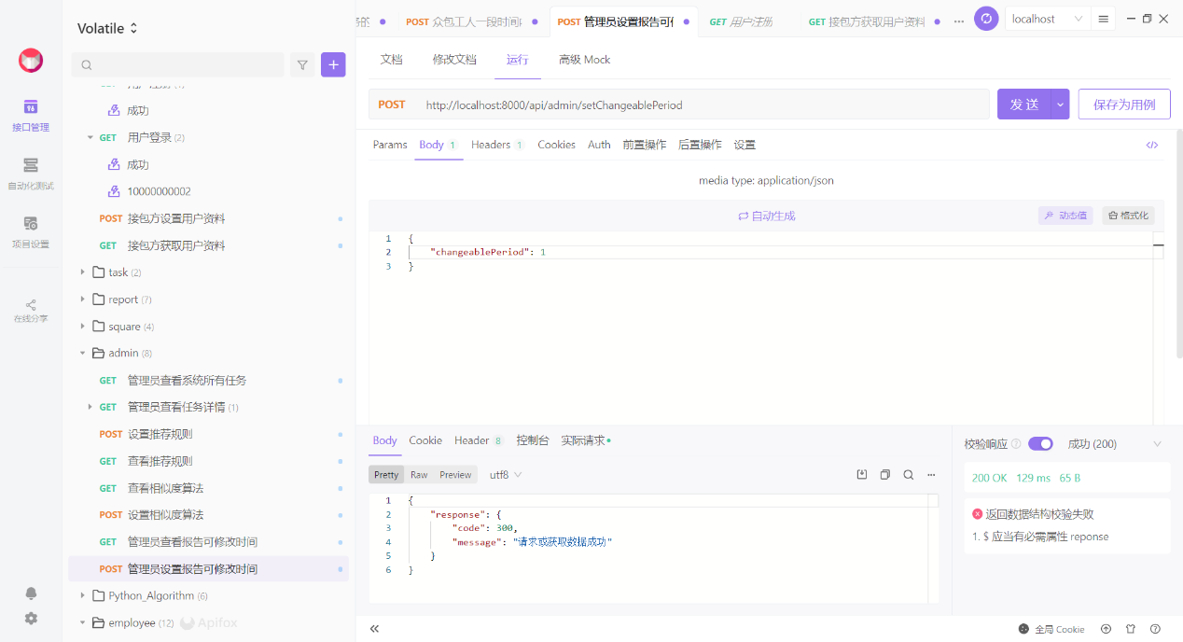

22. 管理员查看报告可修改时间

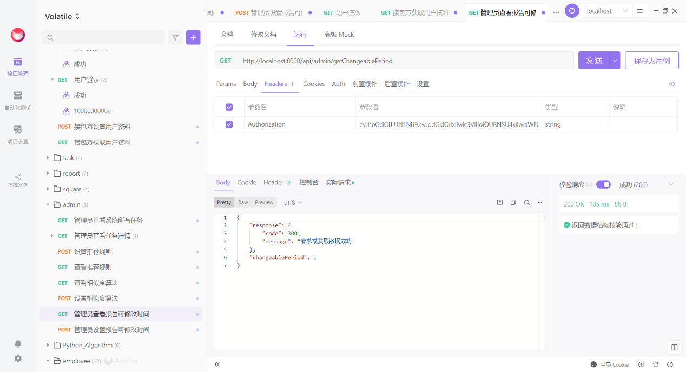

23. 获取聚类图数据

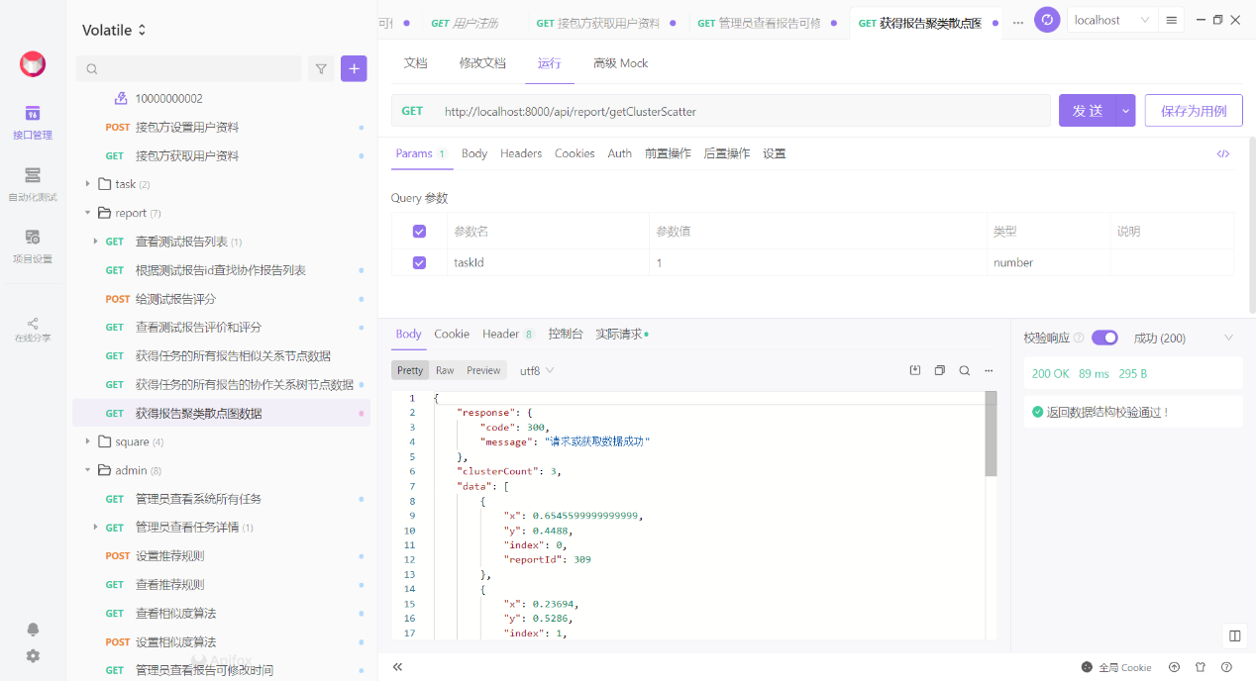

系统测试

### 场景编号：发包方发布任务、查看自己已发布的任务并查看全部正在招募任务

对应用例编号：UC1 UC2 UC3

系统测试矩阵编号：ST1

|  |  |  |  |
| --- | --- | --- | --- |
| 需求规格 | 测试用例 | 对应用例 | 状态 |
| SF1 | A1：发包方发布测试任务 | UC1 |  |
| SF2 | A2：发包方查看自己发布的任务 | UC2 |  |
| SF3 | A3：发包方查看任务广场上正在招募的任务 | UC3 |  |

#### A1：发包方发布测试任务

##### 用例信息

* 创建日期：2022/03/05
* 最后一次更新者：李大磊
* 更新日期：2021/04/02
* 参与者：发包方
* 触发条件：用户点击发布测试任务按钮
* 前置条件：用户已完成认证并登录
* 后置条件：无
* 优先级：高
* 正常流程：
  1. 开发者点击发布测试任务按钮，系统弹出发布任务界面
  2. 开发者填写发布任务的基本信息
  3. 开发者上传软件产品
  4. 开发者设定测试目标和反馈模板
  5. 系统提示发布成功
* 扩展流程：
  + 3a. 开发者取消上传  
    系统提示取消成功
* 特殊需求：无
* 系统的初始状态：  
  用户已经成功登陆系统
* 系统的初始数据：  
  用户登录数据，存在一个类型为发包方的正常用户

##### 细化用例列表

|  |  |  |  |
| --- | --- | --- | --- |
| 条件 | 预期结果 | 实际结果 | 测试结果 |
| 发包方未登录 | 跳转到登录界面 | 跳转到登录界面 | 成功 |
| 发包方发布任务 | 提示发布成功 | 发布成功 | 成功 |
| 发包方取消上传 | 提示取消成功 | 取消成功 | 成功 |

#### A2：发包方查看自己发布的任务

##### 用例信息

* 创建者：李大磊
* 创建日期：2022/03/05
* 最后一次更新者：李大磊
* 更新日期：2021/04/02
* 参与者：发包方
* 触发条件：发包方点击查看已发布任务列表
* 前置条件：无
* 后置条件：无
* 优先级：高
* 正常流程：
  1. 发包者点击进入发布任务列表
  2. 系统显示所有已发布的任务
* 扩展流程：  
  无
* 特殊需求：无
* 系统的初始状态：  
  用户已经成功登陆系统
* 系统的初始数据：  
  用户登录数据，存在一个类型为发包方的正常用户

##### 细化用例列表

|  |  |  |  |
| --- | --- | --- | --- |
| 条件 | 预期结果 | 实际结果 | 测试结果 |
| 发包方未登录 | 跳转到登录界面 | 跳转到登录界面 | 成功 |
| 发包方未发布过任务 | 列表为空 | 列表为空 | 成功 |
| 发包方曾发布任务 | 显示列表 | 显示列表 | 成功 |

#### A3：发包方查看任务广场上正在招募的任务

##### 用例信息

* 创建者：李大磊
* 创建日期：2022/03/05
* 最后一次更新者： 李大磊
* 更新日期：2021/04/02
* 参与者：众包工人和发包方
* 触发条件：发包方或众包工人
* 前置条件：发包方或者众包工人想要查看正在招募的任务
* 后置条件：无
* 优先级：高
* 正常流程：
  1. 发包方或众包工人进入任务广场
  2. 发包方或众包工人查看在任务广场中正在招募的任务
* 扩展流程：  
  无
* 特殊需求：无
* 系统的初始状态：  
  用户已经成功登陆系统
* 系统的初始数据：  
  用户登录数据，存在一个类型为发包方的正常用户

##### 细化用例列表

|  |  |  |  |
| --- | --- | --- | --- |
| 条件 | 预期结果 | 实际结果 | 测试结果 |
| 任务广场没有任务 | 列表为空 | 列表为空 | 成功 |
| 用户点击任务 | 跳转到任务详情 | 跳转到任务详情 | 成功 |
| 发包方点击自己的任务 | 可以看到详情 | 可以看到详情 | 成功 |